Молдавский Государственный Университет

Отчёт по   
лабораторной работе №1  
по предмету  
«Framework»

Преподаватель: Бодруг Светлана  
Отчёт подготовила Балуцел Дарья,  
Группа IA-1902

Кишинёв, 2021

**Задание**

1. Создать два числовых элемента типа input, где в первом input-е мы вводим основание (число а), а во втором — степень числа а (число b). Вывести результат.
2. Создать список студентов с их оценками. Создать input для добавления новых студентов с их оценками. Добавить кнопку, которая удалит все записи об учениках, оценка которых ниже 5.

**Код:**

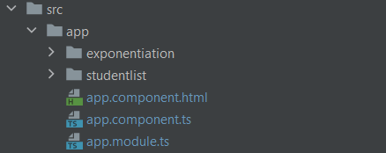

*Структура проекта*

**I Задание**

<div class="container">  
 <app-exponentiation></app-exponentiation>  
 <app-studentlist></app-studentlist>  
</div>

app.component.html

import {Component, ViewEncapsulation} from '@angular/core';  
  
@Component({  
 selector: 'app-root',  
 templateUrl: './app.component.html',  
})  
export class AppComponent {  
 title = 'frameworkexponentiation';  
}

app.component.ts

import { ***NgModule*** } from '@angular/core';  
import { BrowserModule } from '@angular/platform-browser';  
  
import { AppComponent } from './app.component';  
import { ExponentiationComponent } from './exponentiation/exponentiation.component';  
import {FormsModule} from "@angular/forms";  
import { StudentlistComponent } from './studentlist/studentlist.component';  
  
@NgModule({  
 declarations: [  
 AppComponent,  
 ExponentiationComponent,  
 StudentlistComponent  
 ],  
 imports: [  
 BrowserModule,  
 FormsModule  
 ],  
 providers: [],  
 bootstrap: [AppComponent]  
})  
export class AppModule { }

app.module.ts

import {***Component***} from '@angular/core';  
  
@Component({  
 selector: 'app-exponentiation',  
 template: `  
 <div class="container">  
 <p><b>1. The exponentiation task: </b></p>  
 <div class="group">  
 <label for="a">a: </label>  
 <input type="number" id="a" [(ngModel)]="a">  
 </div>  
 <div class="group">  
 <label for="b">b: </label>  
 <input type="number" id="b" [(ngModel)]="b">  
 </div>  
 <p>The result is: <b>{{ getResult(this.a, this.b) }}</b></p>  
 </div>  
 `,  
})  
  
export class ExponentiationComponent {  
 a: number = 2;  
 b: number = 6;  
  
 getResult(x: number, y: number) {  
 return x ** y;  
 }  
}

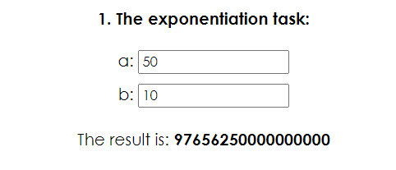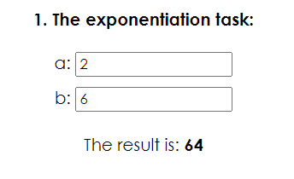exponentiation.component.ts

**II Задание**

<p style="text-align: center"><b>2. The student list task</b></p>  
<div class="container">  
 <div class="group">  
 <input type="text" [(ngModel)]="newStudent"/>  
 <button type="button" (click)="addStudent()">Add Student & His/her mark</button>  
 </div>  
 <div class="student" *\*ngFor*="let ***student*** of students">  
 <input type="checkbox">  
 <span>{{ ***student***.***name*** }}, {{***student***.***mark***}}</span> <br>  
 </div>  
 <span style="color: red">{{message}}</span>  
 <div class="group">  
 <button type="button" (click)="removeStudent()">Remove <5</button>  
 </div>  
</div>

studentlist.component.html

import {***Component***} from '@angular/core';  
  
@Component({  
 selector: 'app-studentlist',  
 templateUrl: './studentlist.component.html',  
 styles: [`  
 .student {  
 margin-bottom: 10px;  
 }`  
 ]  
})  
  
export class StudentlistComponent {  
 students: { name: string, mark: number }[] = [{name: 'Daria Balutel', mark: 10}];  
 newStudent: string = '';  
 message: string = '';  
  
 addStudent(): void {  
 let newRecord = {  
 name: '',  
 mark: 0  
 };  
 let newMark = +this.newStudent.slice(-2)  
 // [0-9, ]  
 this.newStudent = this.newStudent.replace(/(, ).*/g, '')  
 if ((newMark > 10 || newMark < 1 || isNaN(newMark)) && this.newStudent !== '') {  
 this.message = "Please, enter the values in the following format: your name, comma/dot/whitespace and your valid mark (0-10)"  
 } else {  
 newRecord.name = this.newStudent;  
 newRecord.mark = newMark;  
 this.students.push(newRecord);  
 this.newStudent = ''  
 }  
 }  
  
 removeStudent(): void {  
 this.students = this.students.filter(el => el.mark > 5);  
 }  
}

studentlist.component.ts

* {  
 font-family: "Century Gothic";  
}  
  
.container {  
 display: flex;  
 flex-direction: column;  
 align-items: center;  
}  
  
.group {  
 margin: 5px;  
}

style.css

**Результат:**

